# Загальний опис

Є викопана яма 3,8м х 5,3м, треба з ФБС плит викласти підвал та перекрити плитами перекриття як вказано на малюнках.

# Плити

|  |  |  |
| --- | --- | --- |
| **Найменування** | **Маса** | **кількість** |
| ФБС 24.3.6 | 970 | 24 |
| ФБС 9.3.6 | 360 | 8 |
| ПК 36-10-8 | 1210 | 4 |
| ПК 12-12-8 | 780 | 1 |

# Схема розміщення

## Вид однієї стіни з торця

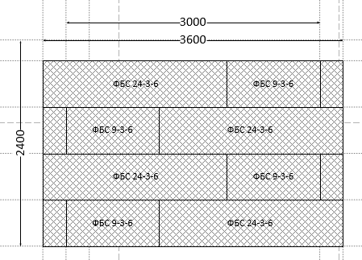

## Вид іншої стіни з торця

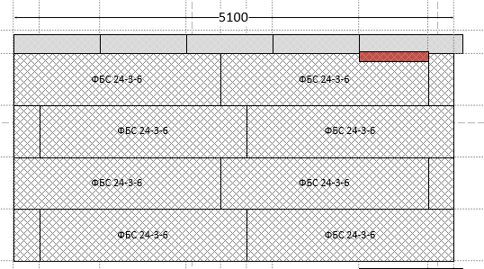

## Вид згори